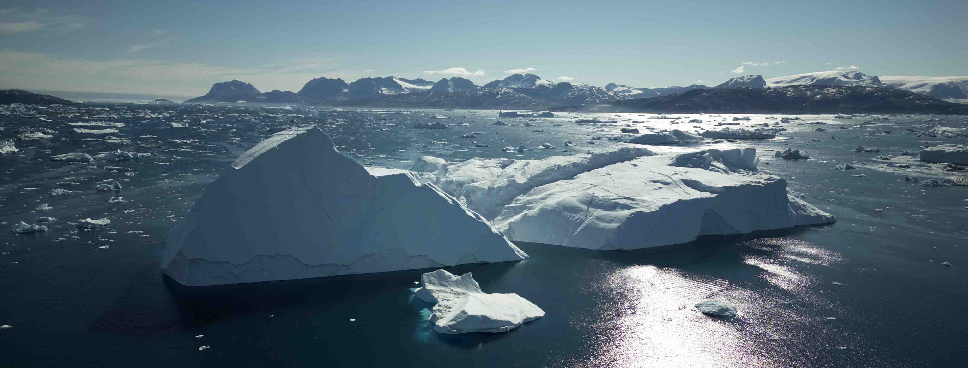 Tonexpedition nach Grönland
Thomas Rex Beverly macht spektakuläre Aufnahmen von kalbenden Gletschern – mit Sennheiser-Mikrofonen

Über 90 Sound Libraries mit Naturklängen nennt Recording-Profi Thomas Rex Beverly sein eigen. Seine beeindruckenden Tonaufnahmen finden sich in Fernsehproduktionen, Spielen, Apps und Ausstellungen wieder, ebenso in hochkarätigen Filmen wie CODA, The Last of Us, Jack Ryan, Star Trek: Picard, Yellowstone und Die Eiskönigin II. Beverly inspiriert als Toningenieur und Komponist und hofft, dass seine eindrucksvollen Aufnahmen von atemberaubend schönen Naturlandschaften zu deren Erhalt für künftige Generationen beitragen. Seine jüngste Arktis-Expedition führte ihn im Jahr 2022 nach Grönland. Im Gepäck des Tonprofis: Sennheiser-Mikrofone MKH 8020, MKH 8040 und MKH 30 sowie der Kopfhörer HD 280 PRO.

Beverlys Liebe zur Arktis begann 2019 auf einer Alaska-Reise. Dort sah er zum ersten Mal Gletscher in natura, doch aus der Nähe erkundete er sie nicht – das sollte sich mit seiner Grönland-Expedition von Grund auf ändern. „Es gibt recht viele Dokumentationen über den Rückgang von Gletschern, aber jedes Mal, wenn ich Videoaufnahmen von kalbenden Gletschern sah, war der Ton bestenfalls Mittelmaß“, erklärt Beverly. „Die Geräusche waren bloß mit dem eingebauten Kameramikrofon aufgenommen oder es gab überhaupt keinen Ton. Ich wollte diese majestätische Geräuschkulisse einfangen und sie mit anderen teilen. Und Grönland ist einfach ein magischer Ort für Gletscheraufnahmen.“

Bei seinen Naturerlebnissen begleitet Beverly ein geschlossener Sennheiser-Kopfhörer HD 280 PRO. „Ich nutze ihn seit langem, er hat einen flachen Frequenzgang über das gesamte hörbare Spektrum und eine hervorragende Geräuschisolierung. Der HD 280 hat sich auch draußen bewährt, und ich bin für gewöhnlich bei extremen Temperaturen und hoher Luftfeuchtigkeit unterwegs. Die Geräuschisolierung schätze ich besonders, so kann ich den Ton im Freien gut abhören.“

Thomas Rex Beverly mit dem Kopfhörer HD 280 PRO  (Foto mit freundlicher Genehmigung von Thomas Rex Beverly) | 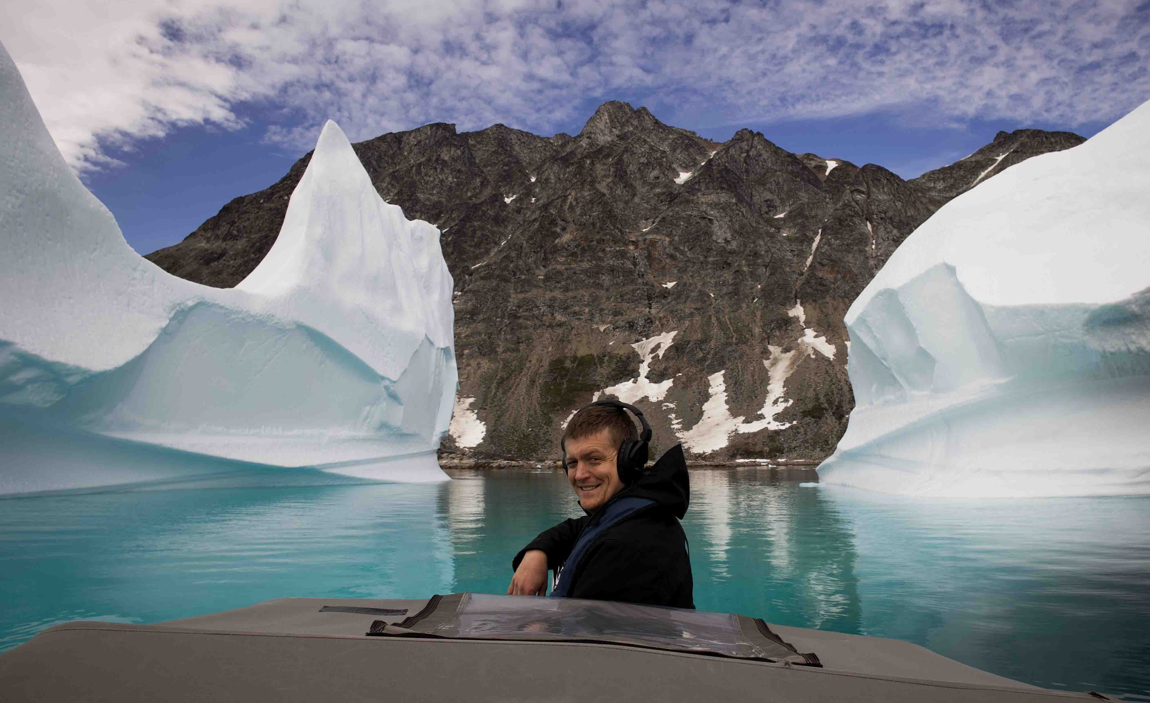

Beverly nimmt mit einem doppelten MS-Stereo-System auf. Dafür kombiniert er ein Sennheiser-HF-Kondensatormikrofon MKH 30 (Acht) mit zwei Sennheiser MKH 8040 (Niere). „Vorne und hinten befinden sich die beiden 8040 für das Mittensignal, das MKH 30 dient als Seitenmikrofon. Das ist mein Standard-Rig, weil man damit alles machen kann – von Nahaufnahmen eines Tieres bis hin zu Surround-Sound – alles in einem Windschirm. Das Ganze ist außerdem sehr kompakt, das ist wichtig für mich, da ich immer überlegen muss, wie viel Ausrüstung ich in meinen Rucksack bekomme. Ein weiterer Vorteil ist, dass die Sennheiser-Mikrofone auch bei extremen Temperaturen und hoher Luftfeuchtigkeit sehr gut funktionieren. Ich habe sie jetzt seit über sechs Jahren, und mindestens acht Wochen im Jahr nehme ich in der freien Natur auf, und die Mikrofone funktionieren immer noch einwandfrei!“

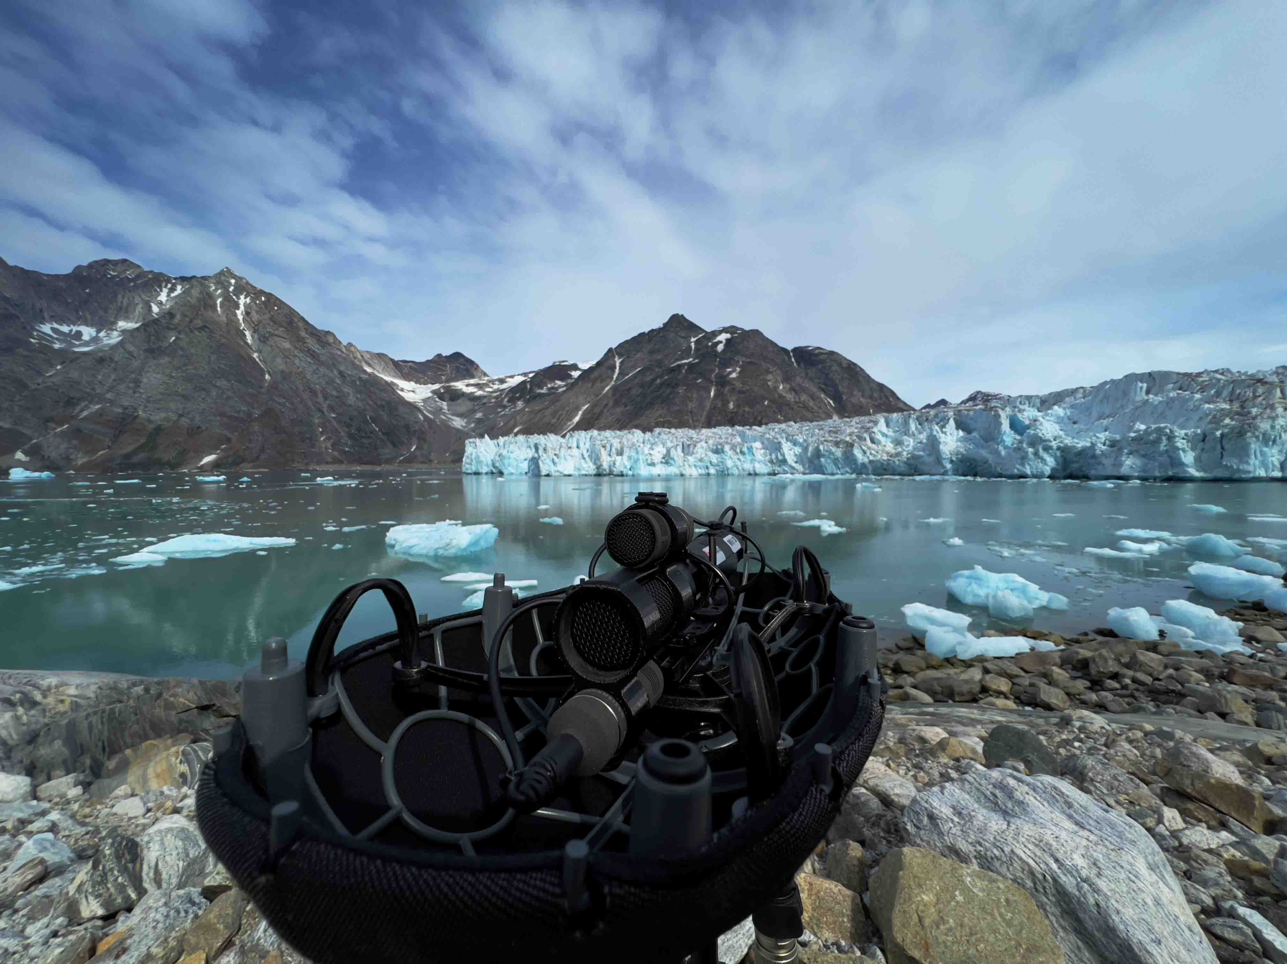 | Beverlys Rig besteht aus einem Blimp mit zwei MKH 8040 für das Mittensignal vorn und hinten sowie einem MKH 30 als Seitenmikrofon  (Foto mit freundlicher Genehmigung von Thomas Rex Beverly)

Für Ambiance-Aufnahmen, aber auch um das Kalben von Gletschern und das Auseinanderbrechen von Eisbergen einzufangen, verwendete Beverly außerdem vier MKH 8020 in verschiedenen AB-Stereo-Anordnungen (Spaced Omnis). Neben seinem Sennheiser-Equipment kamen mehrere Recorder, Hydrophone für Aufnahmen unter Wasser und Geofone zum Einsatz, „also im Grunde Kontaktmikrofone, die ich in den Gletscher stecke, um Sub-Bassgeräusche aufzunehmen.“

Gletscher mit Klangpersönlichkeiten
Im Juli, zur Zeit der grönländischen Mitternachtssonne, flog Beverly von New York in die isländische Hauptstadt Reykjavik und reiste weiter nach Kulusuk in Grönland. Von dort aus führte ihn eine zweistündige Bootsfahrt noch tiefer in die Arktis – zu riesigen Gletschern wie dem Knud-Rasmussen- und dem Karaale-Gletscher.

„Wir zelteten bei den Gletschern und sind regelmäßig für ein paar Tage nach Kulusuk zurückgekehrt, um uns mit Vorräten einzudecken und alle Batterien wieder aufzuladen, bevor wir wieder rausgefahren sind“, erklärt Beverly. „Die Aufnahmebedingungen waren nahezu perfekt, denn die Temperaturen waren mit fünf bis sechs Grad Celsius relativ mild, und da die Sonne im Juli nie untergeht, konnten wir praktisch zu jeder Tageszeit aufnehmen. Manchmal passierte zwölf Stunden lang gar nichts, und dann innerhalb einer Stunde wahnsinnig viel, und es war sehr wichtig, den Ton jedes Mal richtig aufzunehmen, wenn das Kalben begann.“

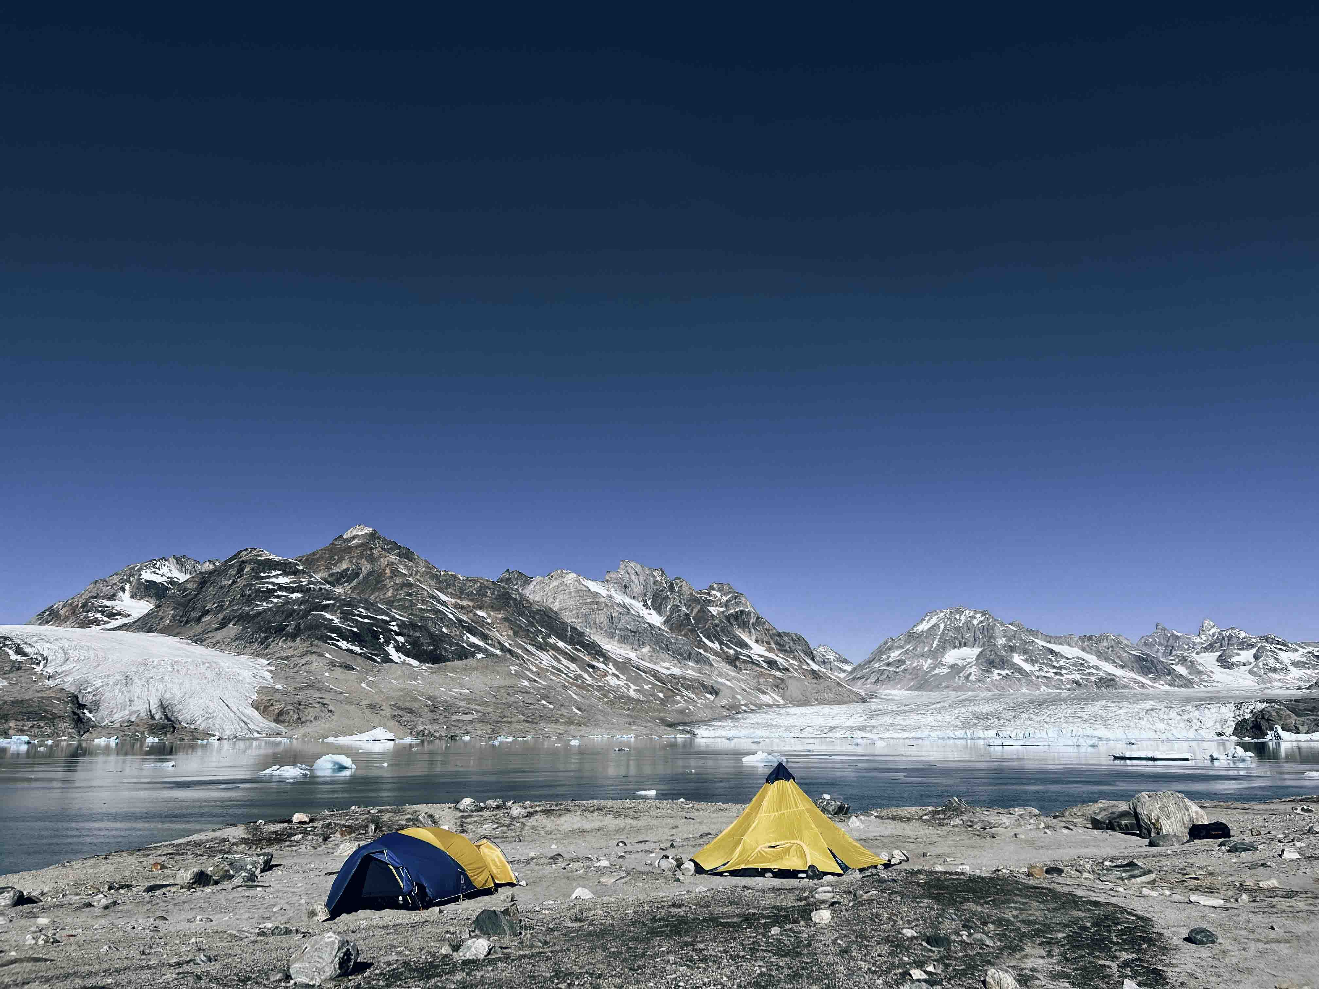 | „Wir zelteten bei den Gletschern...“  (Foto mit freundlicher Genehmigung von Thomas Rex Beverly)

„Jeder Gletscher hat seine eigene Klangpersönlichkeit“, sagt Beverly. „Breite und Höhe des Gebirgsfjords haben einen großen Einfluss auf die Geräusche, die beim Kalben entstehen; die Akustik ist bei jedem Gletscher anders. Beim Karaale gab es mehr lange, dröhnende Geräusche, wenn sich Eismassen lösten und herabrollten. Bei Knud waren es krachende Geräusche, wie Donner oder Schüsse, wenn sich riesige Stücke lösten und auf das Wasser knallten.“

Beverly hatte Mikrofone zu beiden Seiten der Abbruchkanten der kalbenden Gletscher platziert. Fünf bis acht Tonaufnahmegeräte waren 14 Tage lang 24 Stunden am Tag in Betrieb.

„Ich habe einige kleine Ansteckmikrofone, die ich an Handheld-Recordern betreibe. Die brauchen etwa fünf Volt und können fünf Tage am Stück laufen“, erklärt Beverly. „Dann habe ich noch mein Haupt-Rig, das doppelte MS-Rig mit Sennheiser-Mikrofonen, das mit 48 Volt Phantomspeisung betrieben wird. Die drei Mikrofone – zwei MKH 8040 und ein MKH 30 – laufen mit einer Batterie etwa 18 Stunden lang. In der Regel haben wir bei einem der Gletscher gezeltet und das Sennheiser-Doppel-Mid-Side-Rig nahm in der Nähe das Kalben auf. In den zwei Wochen konnte ich rund 700 Eisabbrüche aufnehmen, was erstaunlich war.“

Ein Eisabbruch, den Beverly als „biblisch“ bezeichnet, ereignete sich, als er am Rande des Fjords neben dem Knud-Gletscher campierte. „Ich war in meinem Zelt und schlief schon fast, als ich ein tiefes Grollen hörte. So etwas hatte ich auf dieser Reise schon oft gehört, aber dieses Mal spürte ich es bis in meine Knochen, und das Geräusch wurde nicht leiser, sondern baute sich immer weiter auf. Schnell riss ich das Zelt auf und sah, wie ein Eisbrocken von der Größe eines Wolkenkratzers aus dem Gletscher brach. Es donnerte und dröhnte mit einer unglaublichen Kraft, ganze fünf Minuten lang! Dann knallte und knisterte der Fjord noch vier Stunden lang, als die Eistrümmer zerbrachen und Blasen freisetzten. Es war ein ehrfurchtgebietender und bittersüßer Moment, den ich nie vergessen werde.“

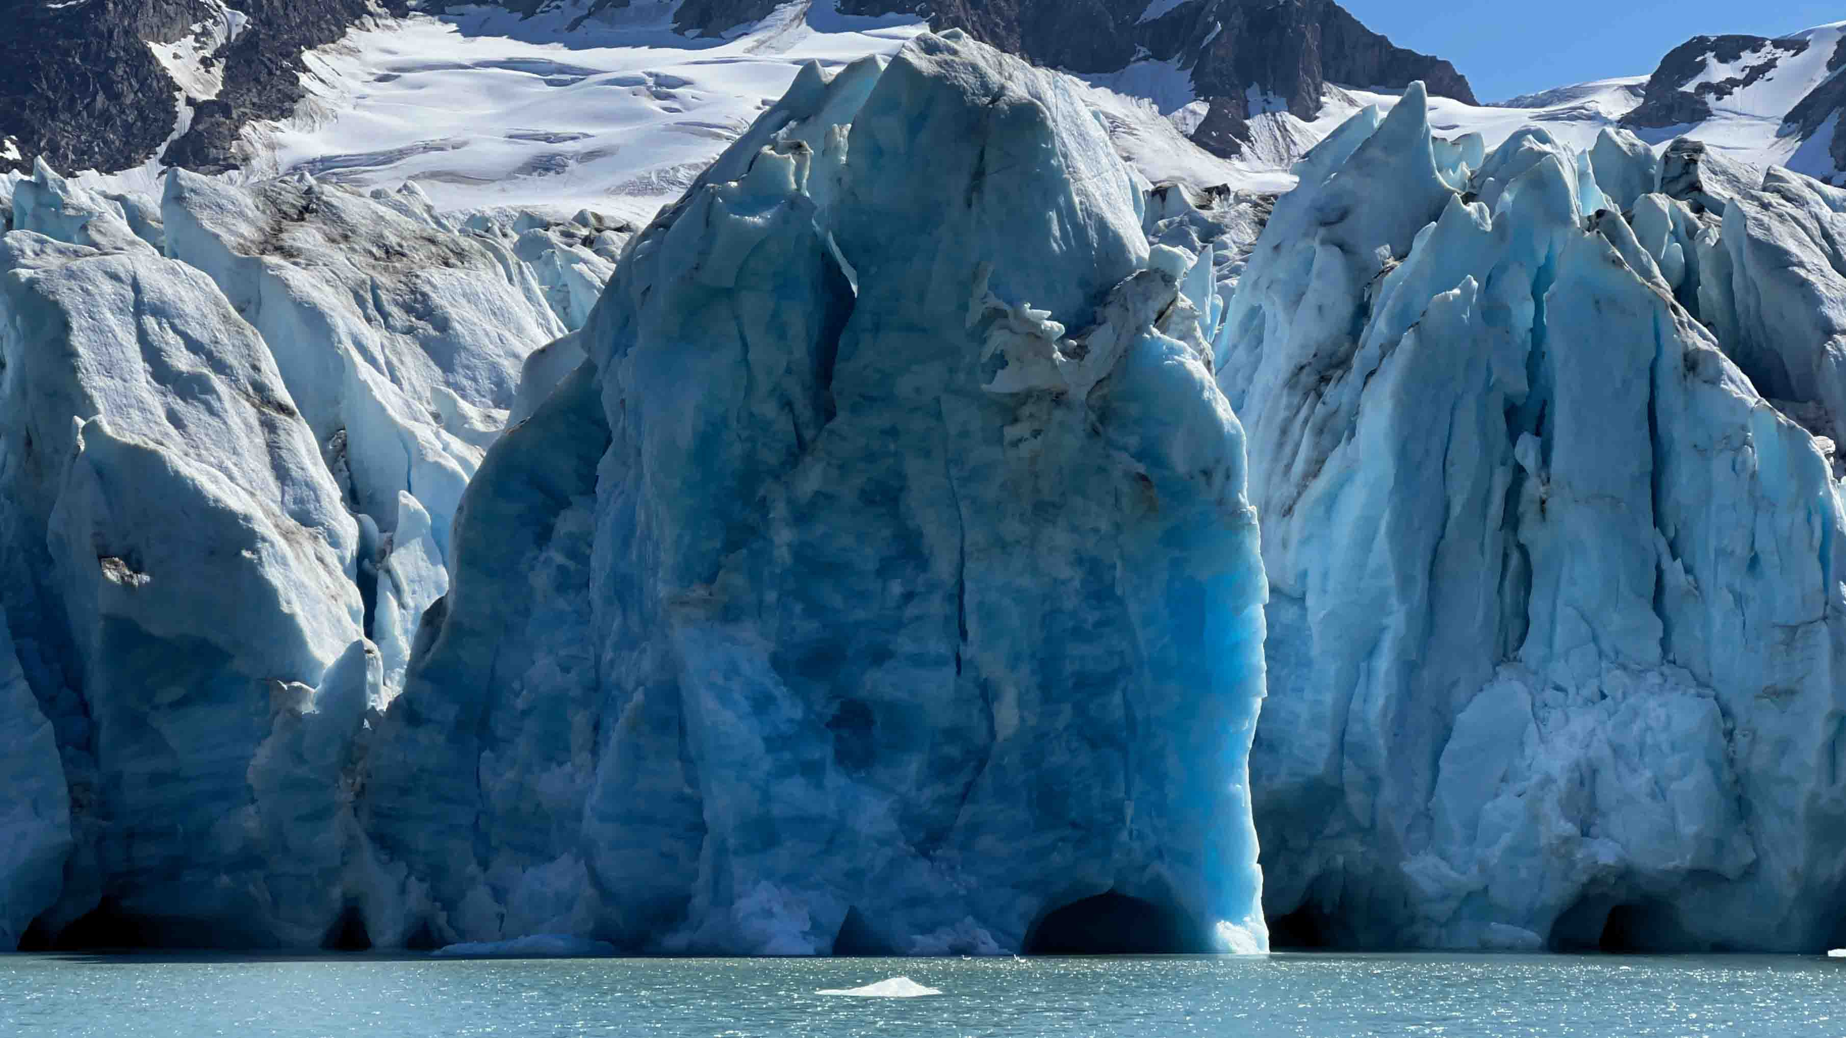 | Der Knud Rasmussen Gletscher  (Foto mit freundlicher Genehmigung von Thomas Rex Beverly)

Zwar ist das Kalben eines Gletschers ein natürlicher Vorgang, weil das Eis durch die Schwerkraft bergab gezogen wird, doch mit dem Klimawandel steigt die Häufigkeit der Eisabbrüche. „Alle Gletscher, die ich in Grönland aufgenommen habe, schmelzen in einem noch nie dagewesenen Tempo ab. Ich hoffe, dass auch andere durch meine Aufnahmen diese lebendigen Flüsse aus Eis erleben können und lieben lernen. Je mehr Menschen eine emotionale Verbindung zu den wunderschönen, atemberaubenden Klängen der Gletscher eingehen, desto wahrscheinlicher ist es, dass wir ihren Rückzug verlangsamen können.“ Tonaufnahme: https://soundcloud.com/trexbeverly/greenland-calving-calving-glaciers

Das „Eis-Xylophon“
„Auf dem Gletscher passieren außer dem Kalben noch viele andere interessante Dinge“, erklärt Beverly. „Zusammen mit meinem Bergführer haben wir uns ans Eisklettern gewagt und uns in einige große Gletscherspalten abgeseilt, um den Geräuschen unten im Gletscher zu lauschen.“

Hier entdeckte Beverly ein faszinierendes Naturphänomen. „Wenn sich tiefe Gletscherspalten bilden, sind die beiden Wände manchmal noch durch ganz dünne Eis-„Blätter“ miteinander verbunden. Und wenn man eine Gletscherspalte mit mehreren dieser Verbindungen vorfindet, kann man ein herrliches Naturwunder hören: das Eis-Xylophon“, erklärt er. „Dazu braucht man Eis, das sich oben auf dem Gletscher bildet, die so genannte „Sonnenkruste“. Das sieht so ähnlich aus wie Mojito-Eis. Wenn man diese Eiskrümel mit einem Eispickel in die Gletscherspalte schabt, passiert etwas Magisches: Auf dem Weg nach unten prallen die Eiskrümel in einer wunderschönen Melodie von den Eisblättern ab. Jedes Eisblatt hat eine andere Größe und liegt in einer anderen Tiefe, so dass sich unterschiedliche Tonhöhen ergeben. Diese fesselnden Melodien sind eine Art, wie Gletscher singen; manche brummen auch melodisch. Tonaufnahme: https://soundcloud.com/trexbeverly/greenland-ice-xylophone

Eishöhlen
Während des Sommers schmelzen die Gletscher kontinuierlich, und das Schmelzwasser formt Eishöhlen, die faszinierende akustische Eigenschaften besitzen. Beverly hängte seine Mikrofone tief in Gletscherspalten und seilte sich auch selbst ab: „Ich bastelte mir Stereobalken aus Selfie-Sticks, befestigte die Mikrofone und das Aufnahmegerät in einem wasserdichten Sack und ließ das Ganze dann an einem Seil 25 Meter tief in eine Gletscherspalte hinab.“

Was er entdeckte, war mehr als faszinierend. „Mir wurde bewusst, dass Gletscherspalten tatsächlich singen! Ich dachte erst, ich spinne, aber dann wurde mir klar, dass das Wasser in den Eishöhlen widerhallt und ein Brummen in verschiedenen Tonhöhen erzeugt. Das reicht von leicht und luftig bis sehr tief und bedrohlich.“

Eine der prachtvollen Eishöhlen, die Beverly erkundete  (Foto mit freundlicher Genehmigung von Thomas Rex Beverly) | 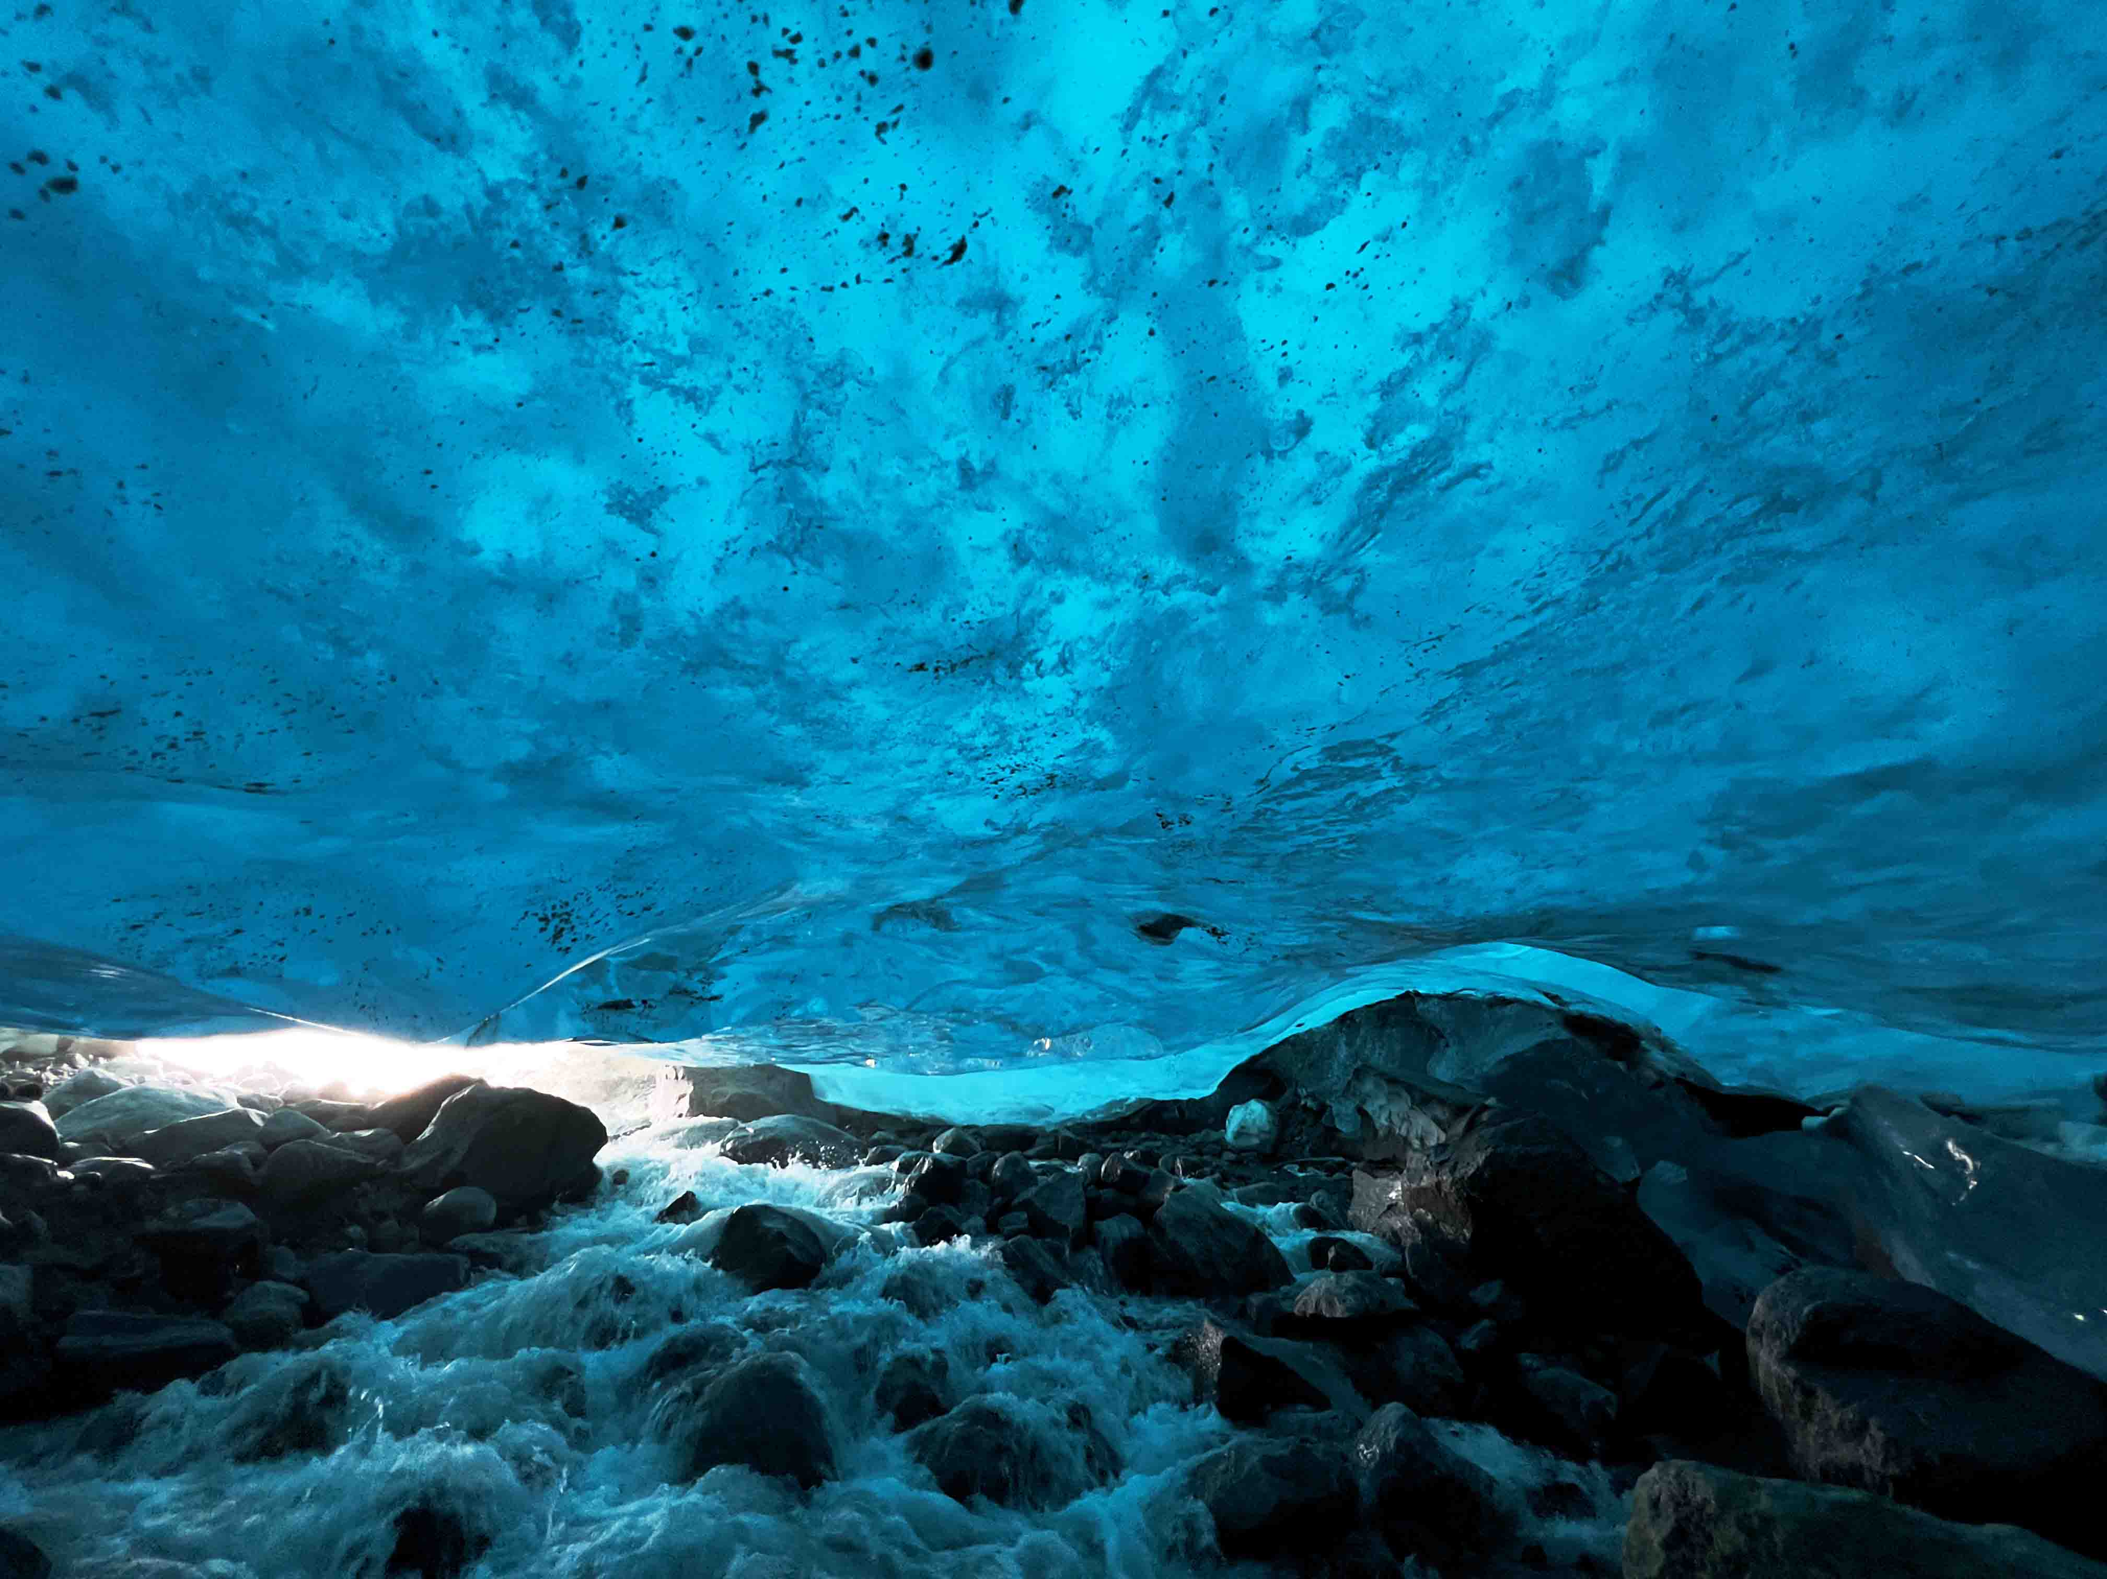

Während er das Gebiet erkundete, spürte Beverly plötzlich pulsierende Bassvibrationen in der Brust. „Meine beiden MKH 8020 waren in Position; zwei Geofone im Gletscher. Ich spürte auf einmal ein tieffrequentes Geräusch, es klang wie ein Subwoofer. Mein Bergführer und ich suchten eine Weile, dann fanden wir die Quelle: eine tiefe, zerklüftete Spalte, in der der „Atem des Gletschers“ wohnte, gebildet von einer großen Gletschermühle [einem Wasserfall im Gletscher], die große Lufteinschlüsse im Fluss unter dem Gletscher erzeugte. Diese Luftblasen platzten alle paar Sekunden auf und diese Geräusche hallten durch die Gletscherspalte nach oben. Es klang wie der Atem eines schlafenden Drachens. Einfach fantastisch!“

Glücklicherweise konnte Beverly das gesamte Schallereignis, das nur 20 Minuten dauerte, aufnehmen. „Ich habe das Rig sogar über Nacht dort stehen gelassen, aber diesen Ton konnte man tatsächlich nur 20 Minuten lang hören. Dann scheint sich der Gletscher weiterbewegt zu haben und der Ton verschwand. Man würde nicht denken, dass sich die Eismassen so schnell verschieben können, aber das tun sie tatsächlich. Das macht es so schwierig, Ausrüstung auf dem Gletscher zu lassen. Zur Befestigung nimmt man normalerweise Eisschrauben wie sie Bergsteiger verwenden, aber innerhalb von 24 Stunden wird selbst das riskant, da die Sonne die Eisschraube erwärmt und das umliegende Eis zu schmelzen beginnt. Wir haben sorgfältig geplant und immer wieder nach der Ausrüstung geschaut, um sicherzugehen, dass sich nichts verschiebt oder gar in eine Gletscherspalte fällt.“

„Die MKH 8020 haben also die Geräusche des Gletschers aufgenommen, die Geofone den Sub-Bass. Und wenn man beides zusammenmischt, erhält man gewaltige Klanglandschaften.“ Tonaufnahme: https://soundcloud.com/trexbeverly/greenland-ice-caves

Wie klingen Eisberge unter Wasser?
Während seiner Grönland-Expedition entdeckte Beverly ein weiteres faszinierendes Naturschauspiel – die geheimnisvolle Unterwasserwelt der schmelzenden Eisberge. „Unterwassergeräusche aufzunehmen ist sehr knifflig,“ erklärt Beverly. „Viele Hydrophon-Aufnahmen, die ich selbst gemacht oder von anderen gehört habe, sind zwar konzeptionell interessant, weil sie die Welt unter der Wasseroberfläche hörbar machen, aber sie klingen wie blecherne Lo-Fi-Aufnahmen. Das hat sich in Grönland endlich geändert: Ich hatte wunderbare selbstgebaute Hydrophone dabei, und die felsigen Fjorde sorgten für eine einzigartige Akustik unter Wasser.“

Beverly merkt an, dass der Raum unter Wasser einen ebenso großen Einfluss auf den Klang der Aufnahme hat wie in der Welt über Wasser. „Wenn man zum Beispiel mitten in einem riesigen, 1000 Meter tiefen Fjord aufnimmt, gibt es nur sehr wenig Reflektionen. Das ist dann wie eine Aufnahme in der Prärie, im freien Feld. Felsige Fjorde aber, mit einer Tiefe zwischen 50 und 300 Metern, klingen wie Kathedralen! Das Klirren und Dröhnen der Eisberge wird von den Felswänden mit einem wunderbaren Echo zurückgeworfen.“

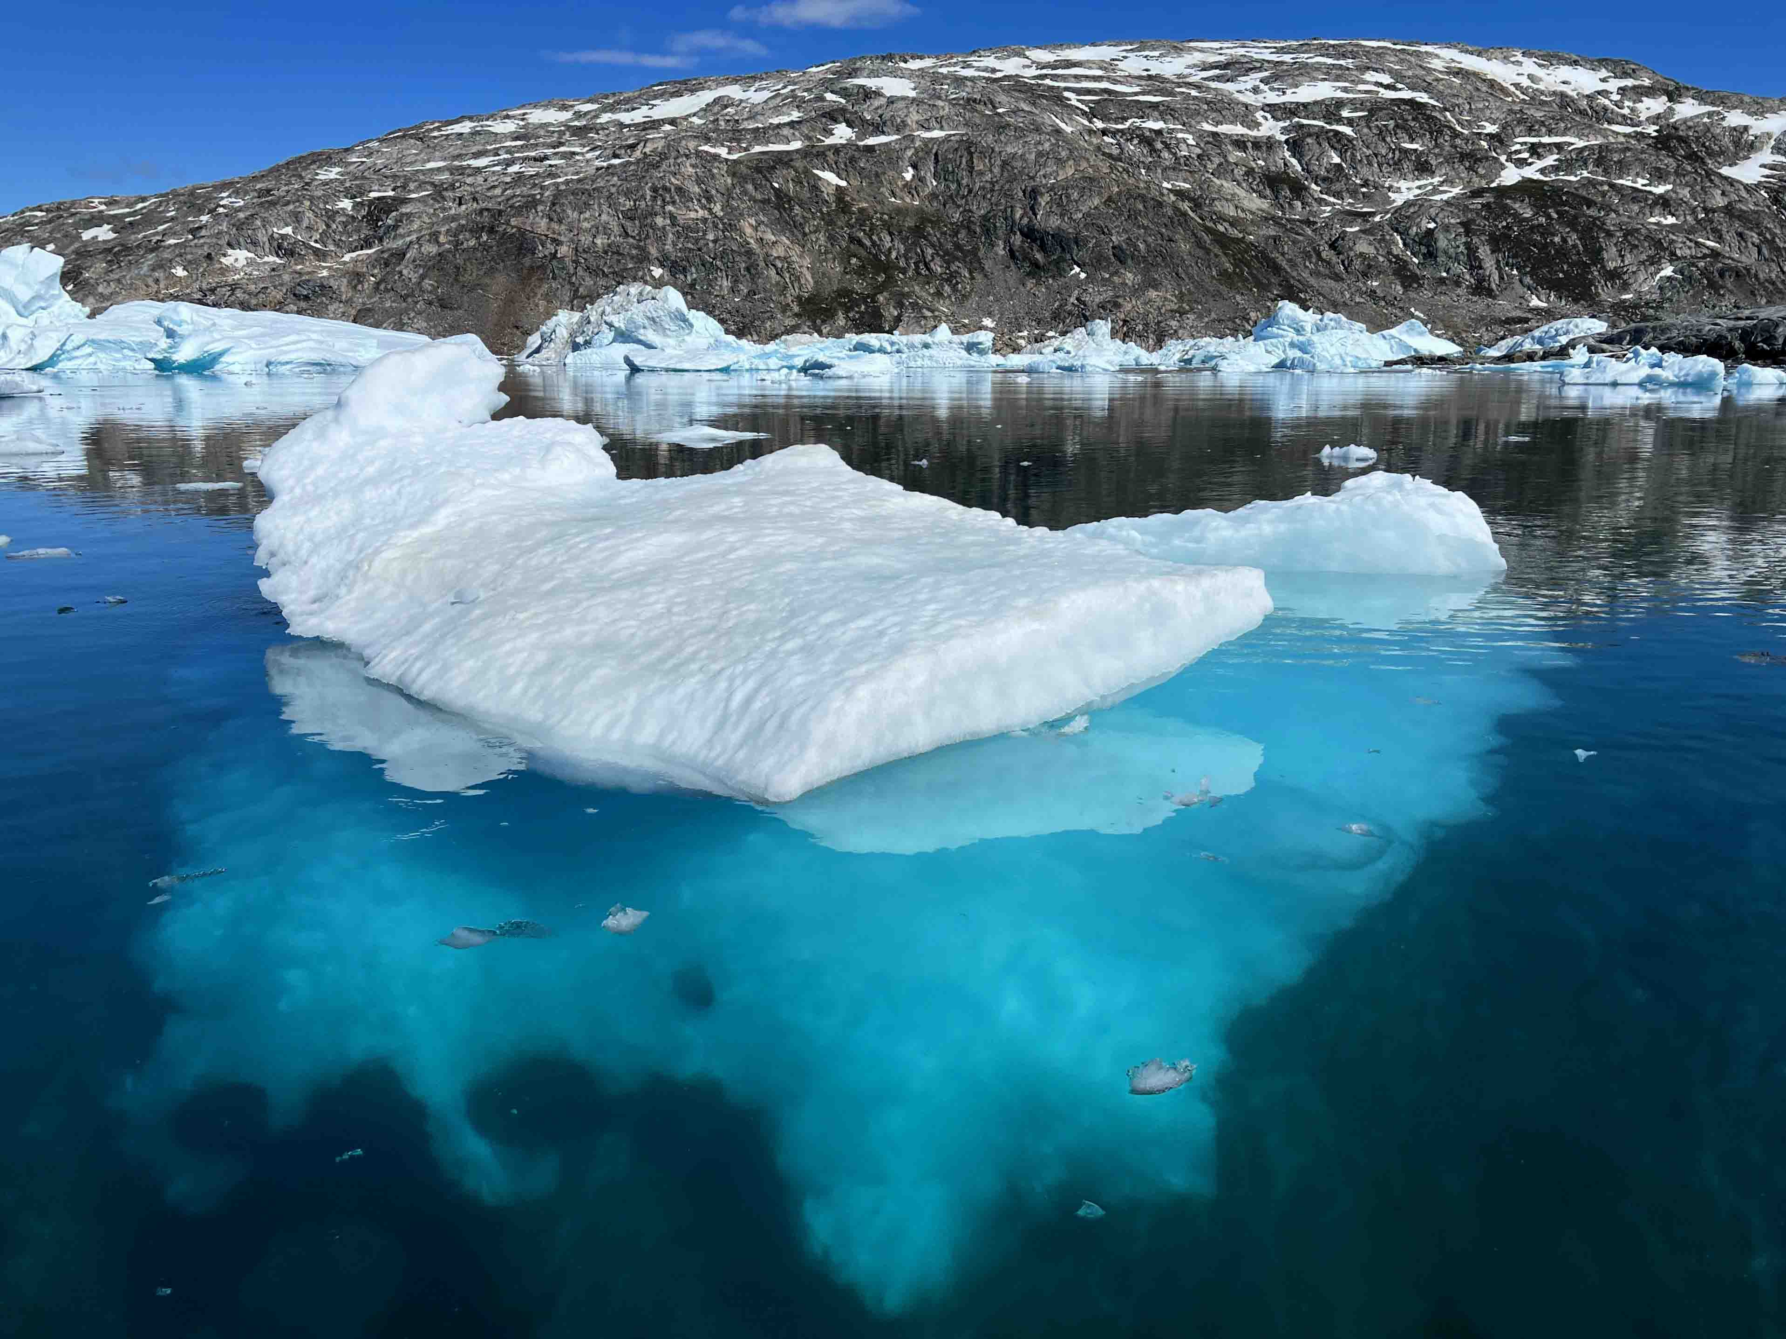 | Beverly hat die geheimnisvolle Unterwasserwelt schmelzender Eisberge mit selbstgebauten Hydrophonen eingefangen  (Foto mit freundlicher Genehmigung von Thomas Rex Beverly)

An einem Aufnahmetag hatte Beverly Stereo-Hydrophone zusammen mit Stereo-MKH 8020 im Einsatz, um die Geräusche unter und über Wasser vierkanalig aufzunehmen. „Als ich gerade die beiden Kanäle der Hydrophone im Wasser abhörte, passierte etwas Spannendes. Ich machte eine kurze Pause und zog den HD 280 PRO in den Nacken, als ich plötzlich ein derart lautes Donnern durch den Kopfhörer hörte, dass ich unwillkürlich aufschrie. Ich dachte, ich hätte die Aufnahme ruiniert und war wütend auf mich selbst. Doch als ich die Aufnahme prüfte, entdeckte ich etwas wirklich Faszinierendes: Schall breitet sich im Wasser vier- bis fünfmal schneller aus als in der Luft, und über den Kopfhörer hatte ich gehört, wie der Eisberg unter Wasser entzwei brach. Da sich der Schall unter Wasser so viel schneller fortpflanzt, kam der Ton zuerst durch den Kopfhörer. Das Donnern oberhalb des Wassers kam kurz nach meinem Schrei, also hatte ich die Aufnahme nicht ruiniert! Den Unterschied zwischen der Ausbreitungsgeschwindigkeit von Schall in der Luft und unter Wasser so direkt zu hören, war beeindruckend!“ Tonaufnahme: https://soundcloud.com/trexbeverly/greenland-underwater-icebergs

Was kommt als Nächstes?
„Ich glaube, dass ich nur an der Oberfläche der faszinierenden Welt der Gletscher gekratzt habe“, sagt Beverly. „Ich bin gerade von einer neuen Expedition nach Island zurückgekommen. Ich liebe die Polarregionen, und ich möchte noch weitere Gletscheraufnahmen in Patagonien und vielleicht auch in der Antarktis machen. Die Klangwelt der Gletscher war wie eine Offenbarung für mich.“

Sound-Geschichten aufnehmen, damit andere ihre eigenen erzählen können
Beverlys Aufnahmen werden unter anderem von Oscar-, Emmy- und Golden-Reel-Preisträgern wie Peter Albrechtson, Tim Farrell, Stephen Flick, Stuart McCowan, Robert Stambler und Russell Topal sowie von Unternehmen, Museen und Universitäten verwendet und bieten Tonschaffenden grenzenlose Möglichkeiten für ihre Werke.

„Ich habe das große Glück, mit einigen der renommiertesten Soundprofis der Welt zusammenzuarbeiten und ihnen dabei zu helfen, ihre Geschichten mit den von mir aufgenommenen Geräuschen zu erzählen. Ganz gleich, ob es sich um einen Blockbuster-Film, eine Naturdokumentation, ein Videospiel oder eine Kunstinstallation dreht – es ist der Ton, der eine Geschichte zusammenhält.“

Die hochauflösenden Bilder dieser Pressemitteilung und weitere Fotos können hier herunterladen werden. Alle Bilder und Tonaufnahmen wurden mit freundlicher Genehmigung von Thomas Rex Beverly zur Verfügung gestellt.

Verfolgen Sie weitere Klangabenteuer von Thomas Rex Beverly: https://thomasrexbeverly.com/

Über die Marke Sennheiser
Wir leben und atmen Audio. Wir werden von der Leidenschaft angetrieben, Audiolösungen zu schaffen, die einen Unterschied machen. Die Zukunft der Audiotechnik zu gestalten und unseren Kunden außergewöhnliche Klangerlebnisse zu bieten - dafür steht die Marke Sennheiser seit mehr als 75 Jahren. Während professionelle Audiolösungen wie Mikrofone, Meeting-Lösungen, Streaming-Technologien und Monitoring-Systeme zum Geschäft der Sennheiser electronic GmbH & Co. KG gehören, wird das Geschäft mit Consumer-Geräten wie Kopfhörern, Soundbars und sprachgesteuerten Hörgeräten von der Sonova Holding AG unter der Lizenz von Sennheiser betrieben.

www.sennheiser.com
www.sennheiser-hearing.com

Pressekontakt
Maik Robbe
maik.robbe@sennheiser.com
+49 (0)5130 600-1028

